# 奶茶店管理系统

**管理系统：管理系统功能强大 可以满足奶茶店的日常经营需求 为店里大大的减少管理方面的压力 系统操作方便 支持全键盘操作的POS点单模式 也支持触摸屏点单模式 是操作者更加方便的进行销售管理 可支持会员连锁 和商品的进销存的管理 是奶茶店经营者的首选信息化管理工具**

**经营商品：饮品 食品**

## 收银：

（添加套餐，套餐不享受折扣价）

1. **顾客选择商品 将菜单中的商品增加到顾客的消费列表中**
2. **增加商品默认数量可通过快捷点‘+’或‘-’来快速增加或减少消费数量**
3. **删除：对增加的商品可以直接删除**
4. **促销：对于店里推出促销活动时 活动商品自动实现折扣 （e：达到折扣商品要求时自动扣除高出部分价格 ）**
5. **作废：顾客临时反悔 直接删除本单信息**
6. **结账：直接输入顾客支付的现金金额结账 如果顾客同时用储值卡等代金券等其他付款方式结账 直接电机相应的付款方式按钮即可**
7. **会员结账：享受一定的会员价或会员折扣 以及会员的积分等**
8. **任意折扣无约束 可以随意的更改消费的优惠折扣**

## 货物库存：

库存少于多少可以自动提醒缺货（比例建议15---20%以下提醒），备货应有上限，100%或100件，先进先出，后进后出（就是库存余下的货物优先消耗），对应增加库存管理员

1. **原料库存 各种饮料原料库存**
2. **背子库存 大中小三个杯子库存**
3. **手提袋库存 便携带库存**
4. **点心库存 点心库存（建议取消点心库存，点心库存建议保持在百分之15--30，如果卖不出去可以自己消耗，第二天自动清零）**

## 交接班管理

**支持查看当班收款情况 收款记录 商品销售明细 商品销售汇总 然后指定接班员工并确认交班 （交班交权限，一人一个ID，密码，不是本班轮值不允许登录（添加一个锁死，就是不允许同等级权限在同一时刻同时登录两人））**

## 账单管理

**对消费账单的统计查询 对错误张展进行反结账操作**

**（增加折扣金额，已付，找零，时间，店名）**

## 模块

服务器：python3和django框架，rest_framework框架

数据库：mysql

基础的html5和css Jquery js知识

## 表结构

**1．产品列表：Produce()**

**品名，(product_name)Cher**

**图片，(product_img)Img**

**价格，(product_price)float**

**产品的介绍（介绍性的信息）：（product_body）text**

**产品原料:(product_stock)（（外键）多对多关系，及一个产品可以有多种原料组成），manytomany，每一个产品都有杯子，吸管，手提袋，**

**产品类型:(product_type)（（外键）奶茶，饮料，真果茶类，咖啡系列），**

**产品评价:(product_assess)（外键），(预留)**

**2.产品原料表(Staple)**

**料名：(staple_name)char（包括）**

**原料价格：(staple_price)**

**3.产品原料库存列表：(Stock)**

**原料:( stock_ staple)（（外键）关联原料表）**

**数量：(stock_ staple _number)（数量指的是把一个产品所需的剂量—量化成数量）**

**入库时间（enter_time）原料的入库时间**

**4.促销表：(Promotion)**

**标题：(promotion_title)（节日或活动）**

**内容：（promotion_body）**

**图片：（promotion_img）**

**促销的商品（promotion_procuct）（多对多关系，manytomany，关联商品表）如何把折扣在添加促销活动是修改全部商品折扣，促销结束，价钱回归原价，商品只能享受一个折扣**

**折扣：(product_rebate)（0-1）默认值为1 float**

**5.推荐表：（Recommend）**

**产品（recommend_product）（外键）：(关联产品)**

**6.产品类型（Type）：**

**类型名：（奶茶，饮料，真果茶类，咖啡系列）**

**季节分类:(product_season_type)（（外键）夏季，冬季）关联季节，**

**产品属性:(product_property_type)（（外键）冰/热）关联属性，**

**7.季节表：（Season_type）**

**季节名：（season_name）**

**8.属性表：（Property_type）**

**属性名：（property_name）**

**9.小故事：（Conte）**

**故事标题：conte_title**

**故事内容：conte_body**

**10.流水详情表：（Reportforms）**

**产品：(product)（(外键，关联产品))**

**价格：（price）（成交价格）**

**时间：（time）（成交时间）**

**数量:（number）（购买数量）**

**订单状态：（state）(默认为否)**

**新加表**

**11.会员表（Associator_table）**

**ass_rep：外键关联订单表**

**客户名：client(char)；昵称（client_name）**

**卡号：(card_number)1001开始；(int)(card_number)**

**密码：(card_oasswird)用户自设；char(card_password)**

**折扣：(associator_rebate)**

**12.杯子规格表cup**

**cup_product (外键 关联产品)(cup_product)**

**cup_size 大中小 int(1,2,3)(cup_size)**

**price 价格float(price)**

**13.店员表（employee）**

**用户名：name (emp_name)**

**密码：店长设置：password 店员可以更改 显示一个页面1(emp_password)**

**14.店员详情表：（employee_detail）**

**关联店员表（外键关联（employee））(employee)**

**名字：name（cahr）(name)**

**电话号：tel（char）(tel)**

**家庭住址：addr（char）(addr)**

**是否结婚：is_no(is_no)**

**产品评价表（预留）不建**

**评论内容：text**

**评论时间：time**

**会员表：（Associator_table）**

**会员卡号：（associatorz_number）**

**用户表：（admin，预留表）不建**

**管理员：权限最大，可以进货，收银，修改折扣等**

**店员：只有销售的和提醒补充库存的权限**

## 界面

客户页面

实现功能：首页显示一些奶茶店的推荐产品，或促销活动的信息—>界面头部有产品分类—>点击相应的分类，显示相应的产品（ajax无刷新加载页面）—>每个产品都可以查看详细信息，（跳转页面，）—>页面内有加入购物，和立即付款

—>立即付款则直接到达支付页面进行支付

—>加入购物车后可以继续添加其他产品—>添加进购物车的商品可以取消购买—>也可有选择性的进行支付

店员页面：

商家页面显示用户的订单信息

管理页面：

依据django admin页面，可以实现对产品的增加，原料的入库，促销活动的发布，产品的信息的修改，报表的查看，

## 数据流向

主页从后端 获取商品推荐的图片，获取产品类型动态加入页面，获取促销信息，通过get方法

奶茶类别页面：从后端获取对应的商品信息，按产品类别获取展示一类产品 通过ajax

详细页面：获取单个商品的详细信息根据产品获取详细信息，通过id获取信息

## 任务分布

总体的url配置

主页path(‘’,index)

饮品页面path（’product/’,ProductView.as_view()）

促销页面path（’Promotion/’,promotion）

小故事页面 path(‘conte/’conte)

产品详细页面url（r’^product/([0-9]+)/$’,detail）

1. 主页的模块（默认1.5天）刘莹

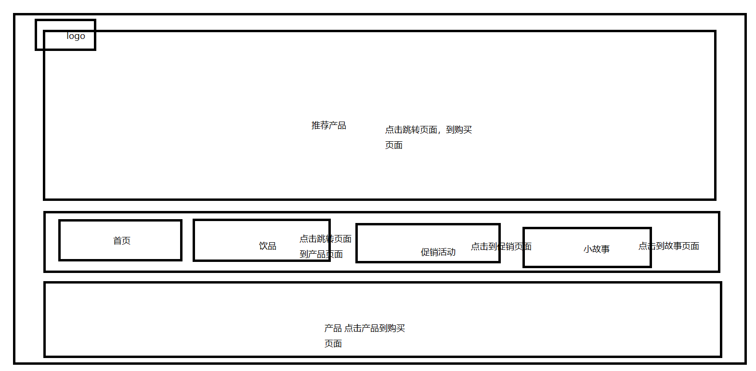

前端 index.html

(1).推荐产品是一个可以点击的a标签，点击后跳转页面到产品详细详细页面href=’/product/{{产品id}}’;

(2).导航栏是由的首页是一个可以点击的a标签，路由配置为href=’/’;

饮品的路由配置为：href=’/product’;

促销的路由配置是：href=’/promotion’;

小故事的路由配置是：href=’/conte’;

(3).导航栏下部是由（16或20）个产品组成，四个产品一行，都用a标签包裹，路由配置是href=’/product/{{id}}’;

后端配置

（1）.应用下的url配置为path(‘’,index)

（2）.应用的views 函数index

从推荐表**（Recommend）**里获取推荐的产品信息

从产品表里获取前（16或20）个产品，可以利用切片；

1. 饮品模块（默认2天）吴

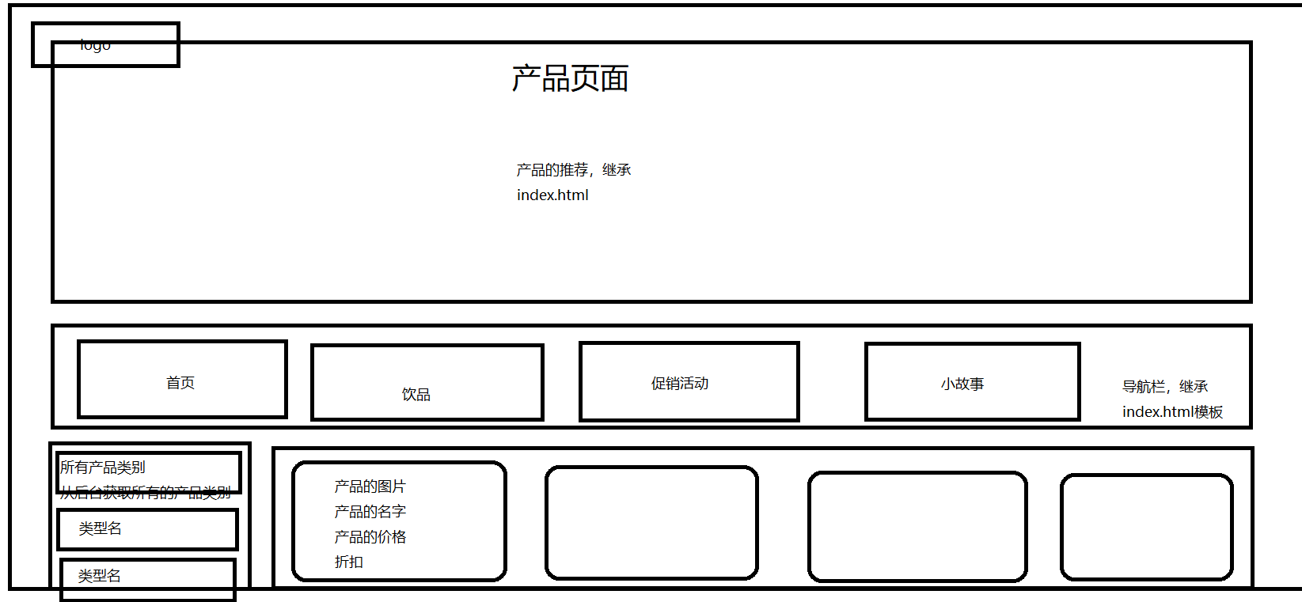

前端product.html

（1）.导航栏上部继承index.html模板

（2）.导航栏下部左侧导航栏是从后端获取数据动态添加值页面；

（3）.点击左侧导航栏中的类别 用ajax实现实现无刷新技术获取相应类比的产品数据添加值右侧区域（可选，可以实现分页）用ajax 的get方法把类型id传入到后端，后端通过id获取当前类型的产品，传入到前端；进行显示

（4）.每个产品都被a标签包裹，路由配置为href=’/product/{{产品id}}’；点击跳转到详细页面

后端配置

（1）.应用下的url配置为path(‘product’,ProductView.as_view());

（2）.应用的views 类 ProductView(View):

Get方法直接获取第一个·Product.object.filter(**product_type=requests.GET.get(‘pk’)**)饮品的类型的所有产品

1. 通过判断前端是否有传入值有值传入则返回对应的数据json形式传入到前端
2. 没通过判断则默认返回第一类的的产品信息并渲染页面

（3）.每一个产品都可以进行点击，实现跳转页面。到达产品详细页面

1. 促销活动模块（默认1.5天）刘

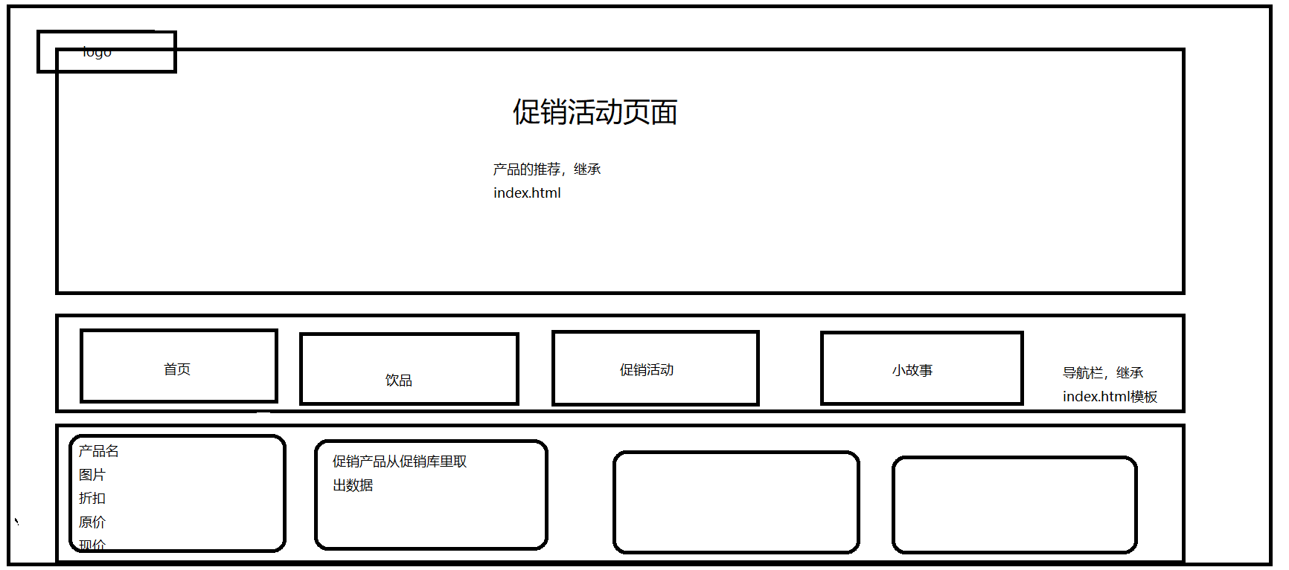

前端promotion.html

（1）. 导航栏上部继承index.html模板

（2）.导航栏下部的促销通过获取**促销表：(Promotion)**中的所有数据，（可选，实现分页效果）

（3）.每个图片都被一个a标签包裹，路由配置为href=’/product/{{产品id}}’；点击跳转到详细页面

后端配置

（1）.应用的url配置path(‘promotion/’,promotion)

（2）.应用views 函数promotion查找**促销表：(Promotion)**获取所有的促销信息;从后台传入到前台，并渲染页面;

1. 小故事页面模块（默认1天）张

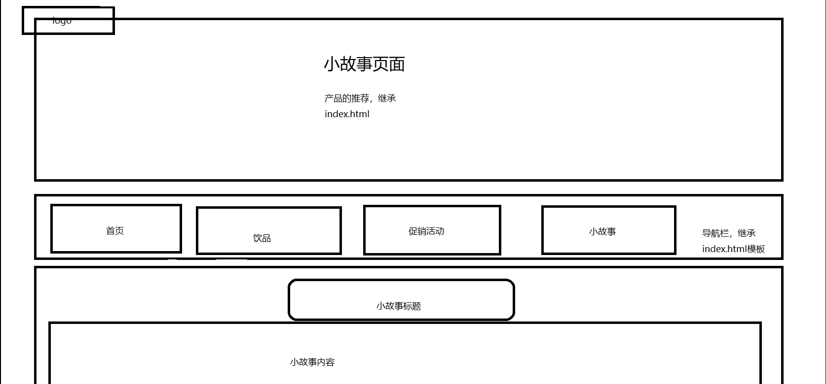

前端conte.html

（1）.导航栏上部继承index.html模板

（2）.导航栏下部获取Conte(小故事表)随机获取一个小故事，进行显示

后端配置

（1）.应用的url配置path(‘conte/’,conte)

（2）.应用的views.py下的函数conte查找Conte(小故事表)利用随机数随机取出一个故事上传到、渲染前端

1. 产品的详细页面模块（默认2天）

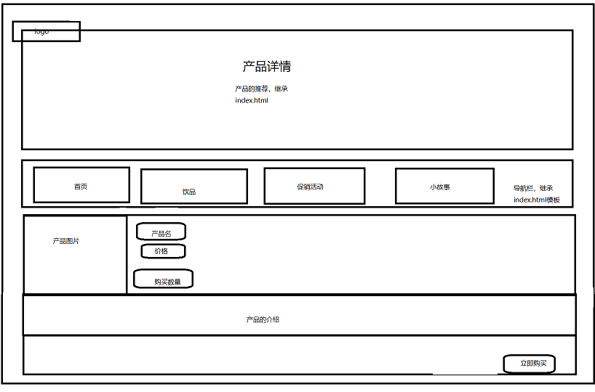

前端detail.html

（1）.导航栏上部继承index.html

（2）.导航栏下部获取某个产品的详细信息

（3）.点击立即购买跳转到支付界面

后端配置

（1）.应用的url配置url(r‘^product/([0-9]+)/$’,detail)

（2）.应用的views.py函数detail实现从前端获取id，然后在**产品列表：Produce()**中获取单个产品的信息，渲染页面到前端

1. 店员页面显示模块（默认2天）

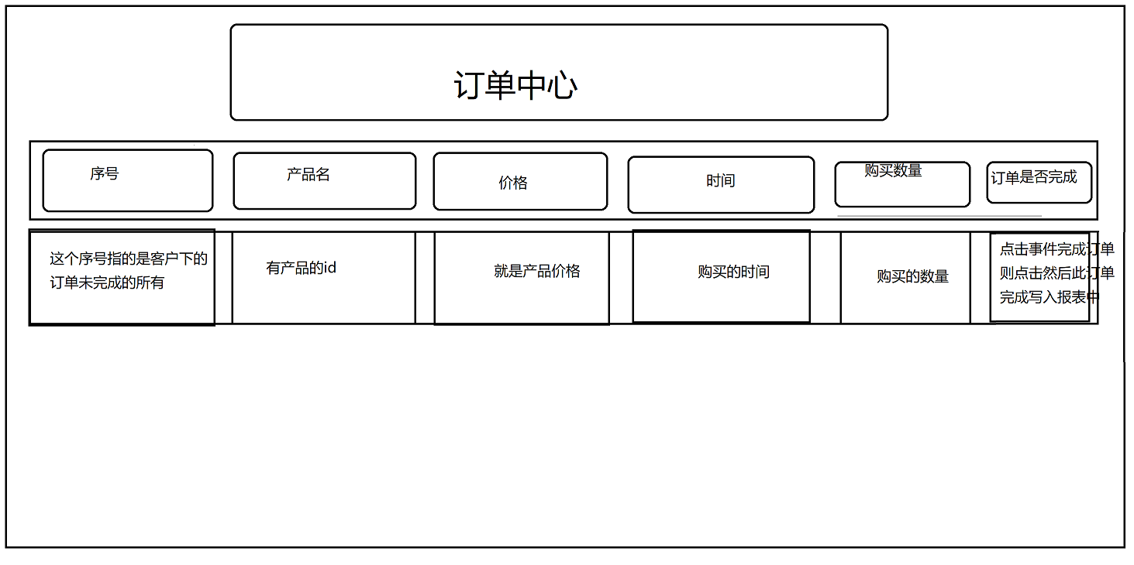

前端：Reportforms.html

（1）.点击完成字段，把订单写入到账单中，页面移除已完成的产品，只显示未完成的订单自动刷新.

页面自动刷新：把如下代码加入<head>区域中  
<meta http-equiv="refresh" content="20">  
其中20指每隔20秒刷新一次页面.

1. 店员登录页面权限验证rest——framework

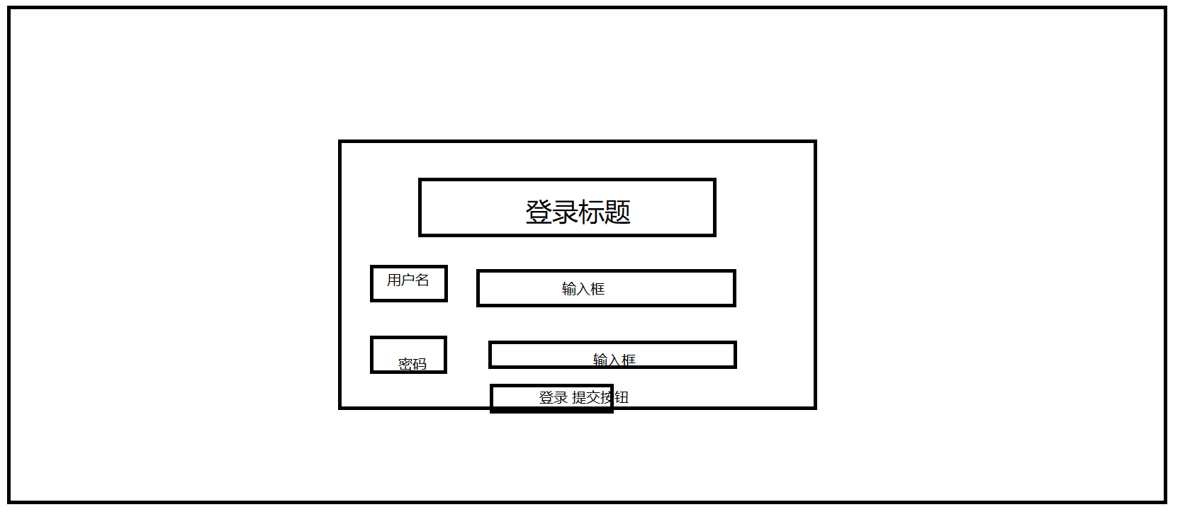

前端配置 login.html

(1).实现登录验证

后端配置

(1).应用的url配置path(‘login/’,login);

(2).应用的views.py函数是login(requests)获取输入的用户名和密码，传入到后台和Employee的表进行验证；成功则进入到订单页面，失败则不能进入；

1. Admin管理员页面（默认1天）

（1）.利用xadmin实现产品的增删改查，

1. 主页的显示（index）：从后端取出产品类型添加到（位置可选侧面或头部）导航栏（就是从产品类型表中取出产品类型信息）页面有产品主推图片，和产品促销信息
2. 各类型产品的显示：点击各个类型，使用ajax无刷新显示所有产品，
3. 点击促销活动：跳转页面模块
4. 点击某一产品：进入详细页面
5. 购买页面
6. 店员页面：客户购买后直接显示购买信息
7. 管理页面：实现产品的增删改，实现促销活动的添加，实现主推页面的修改